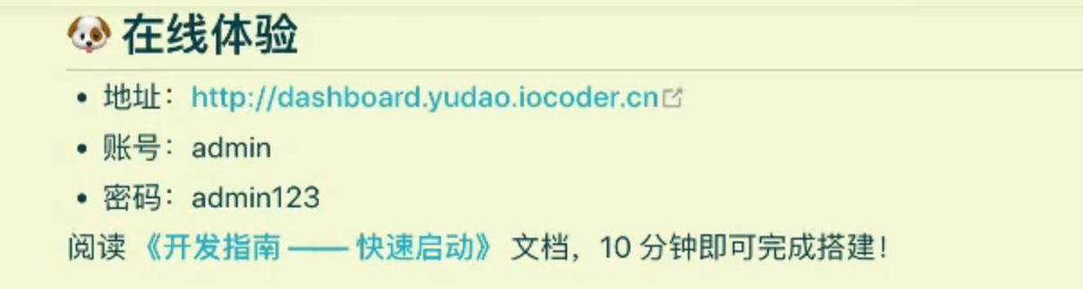



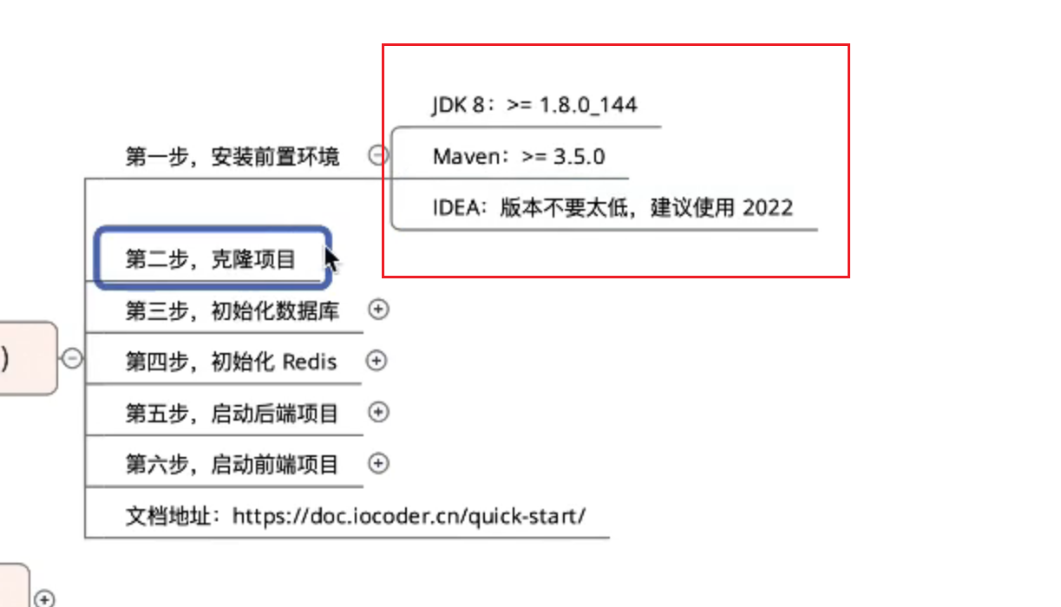

<https://dev.mysql.com/downloads/mysql>

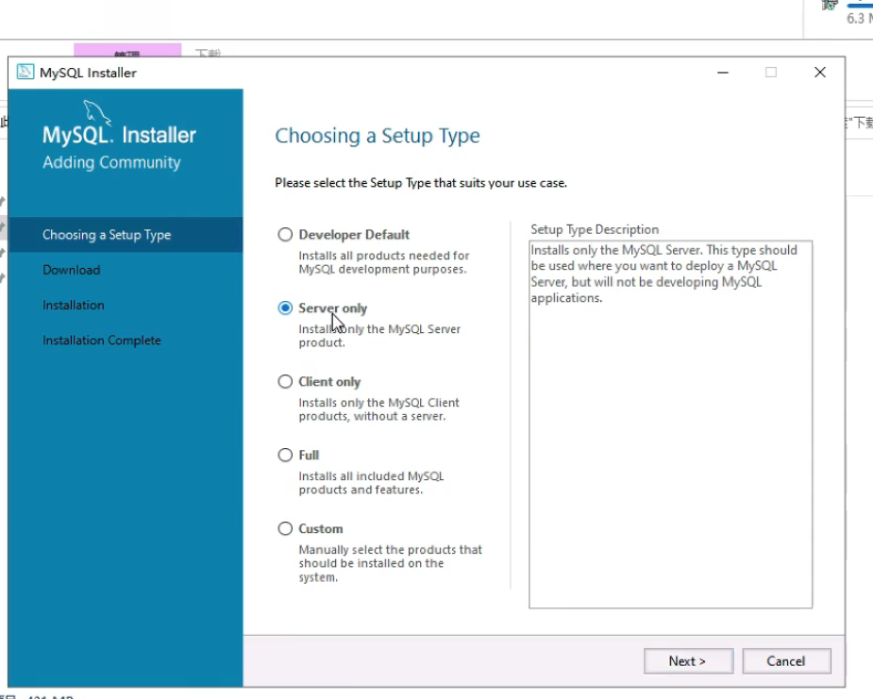

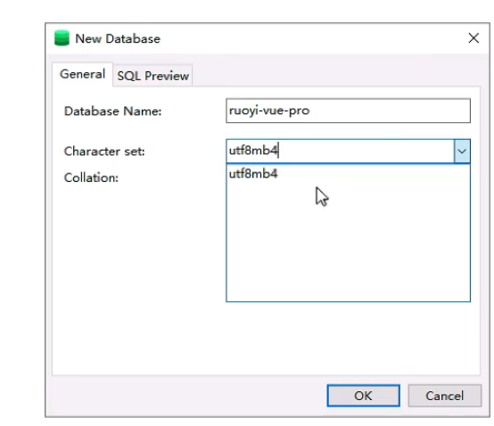

Redis

<https://github.com/tporadowski/redis/releases>

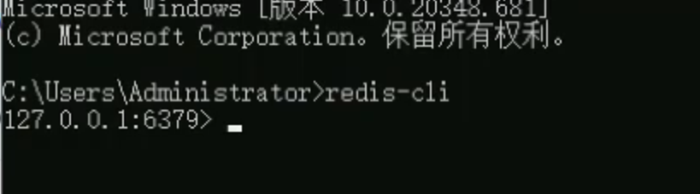

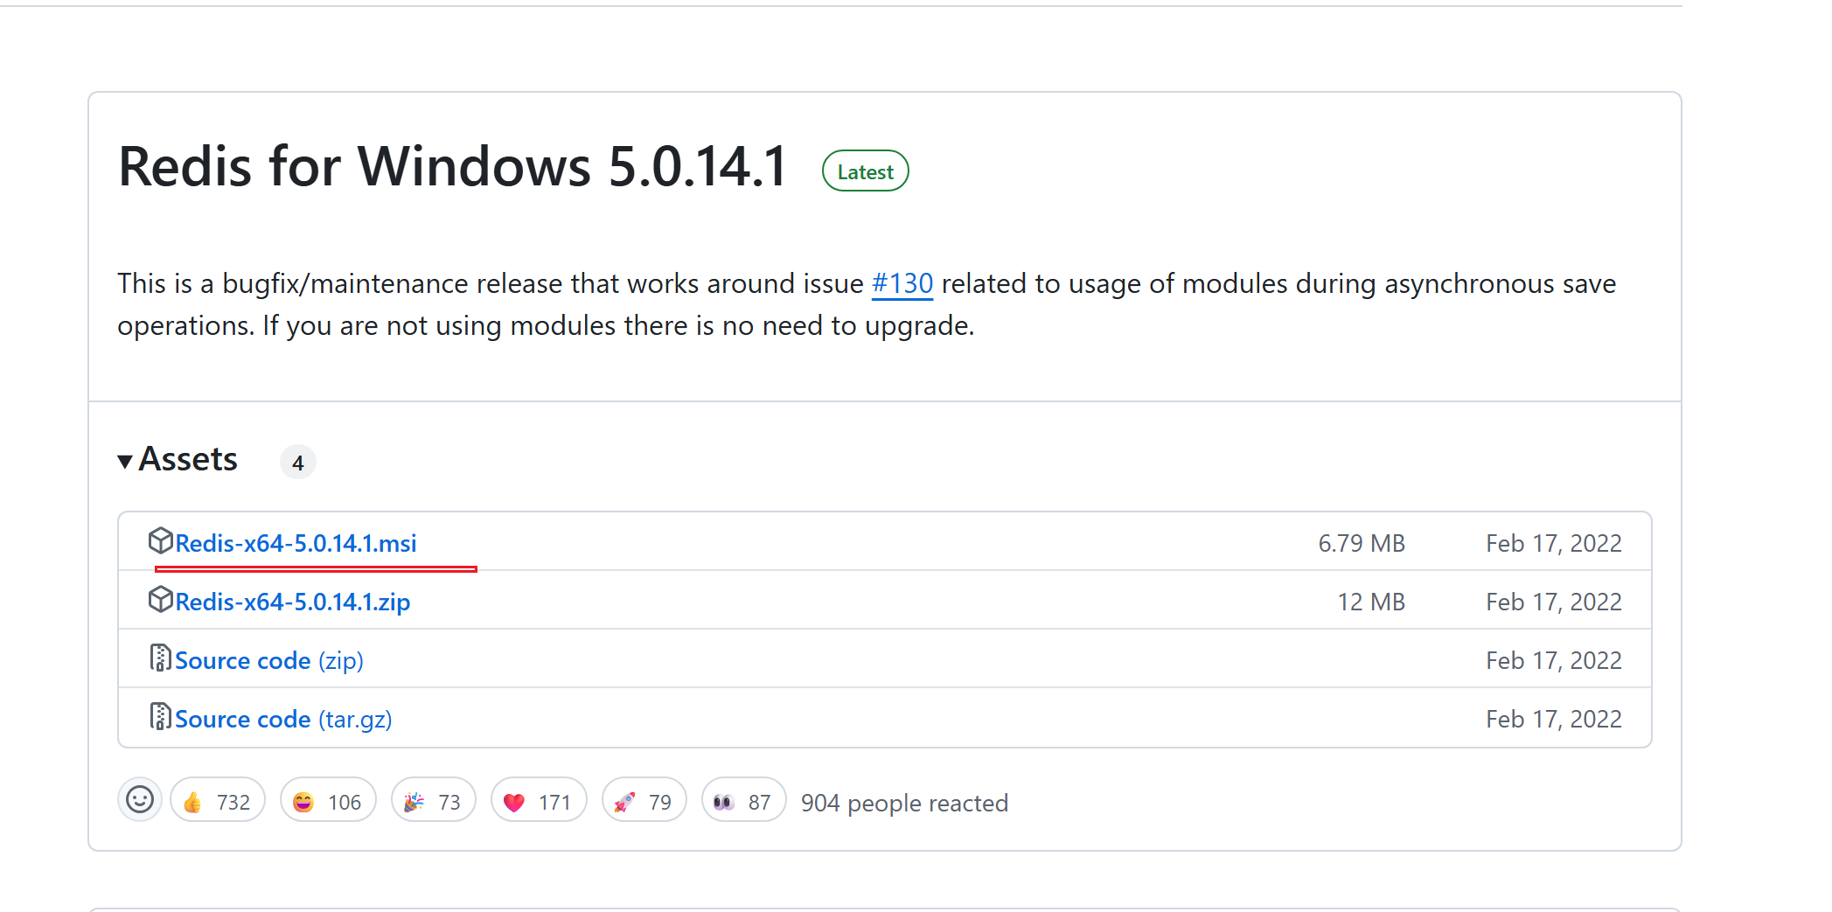

编译项目

mvn clean install package '-Dmaven.test.skip=true'

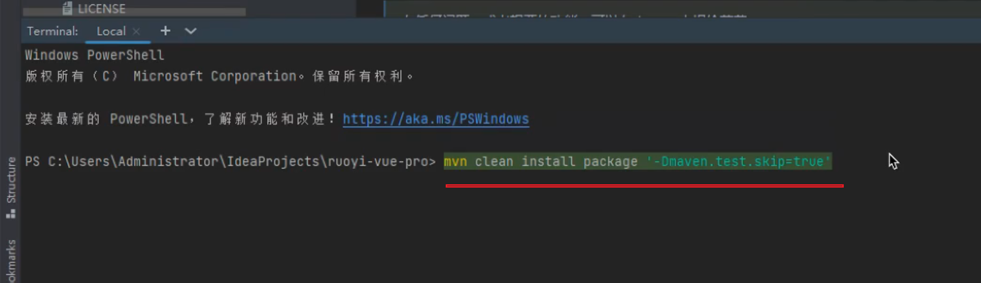

方式二

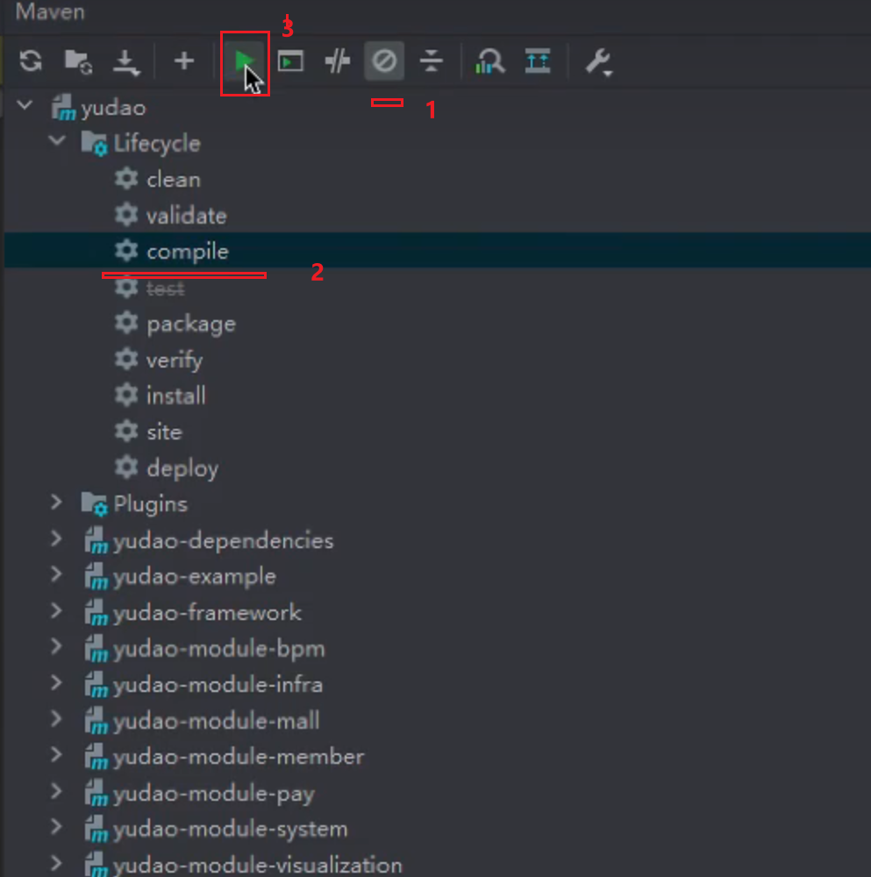

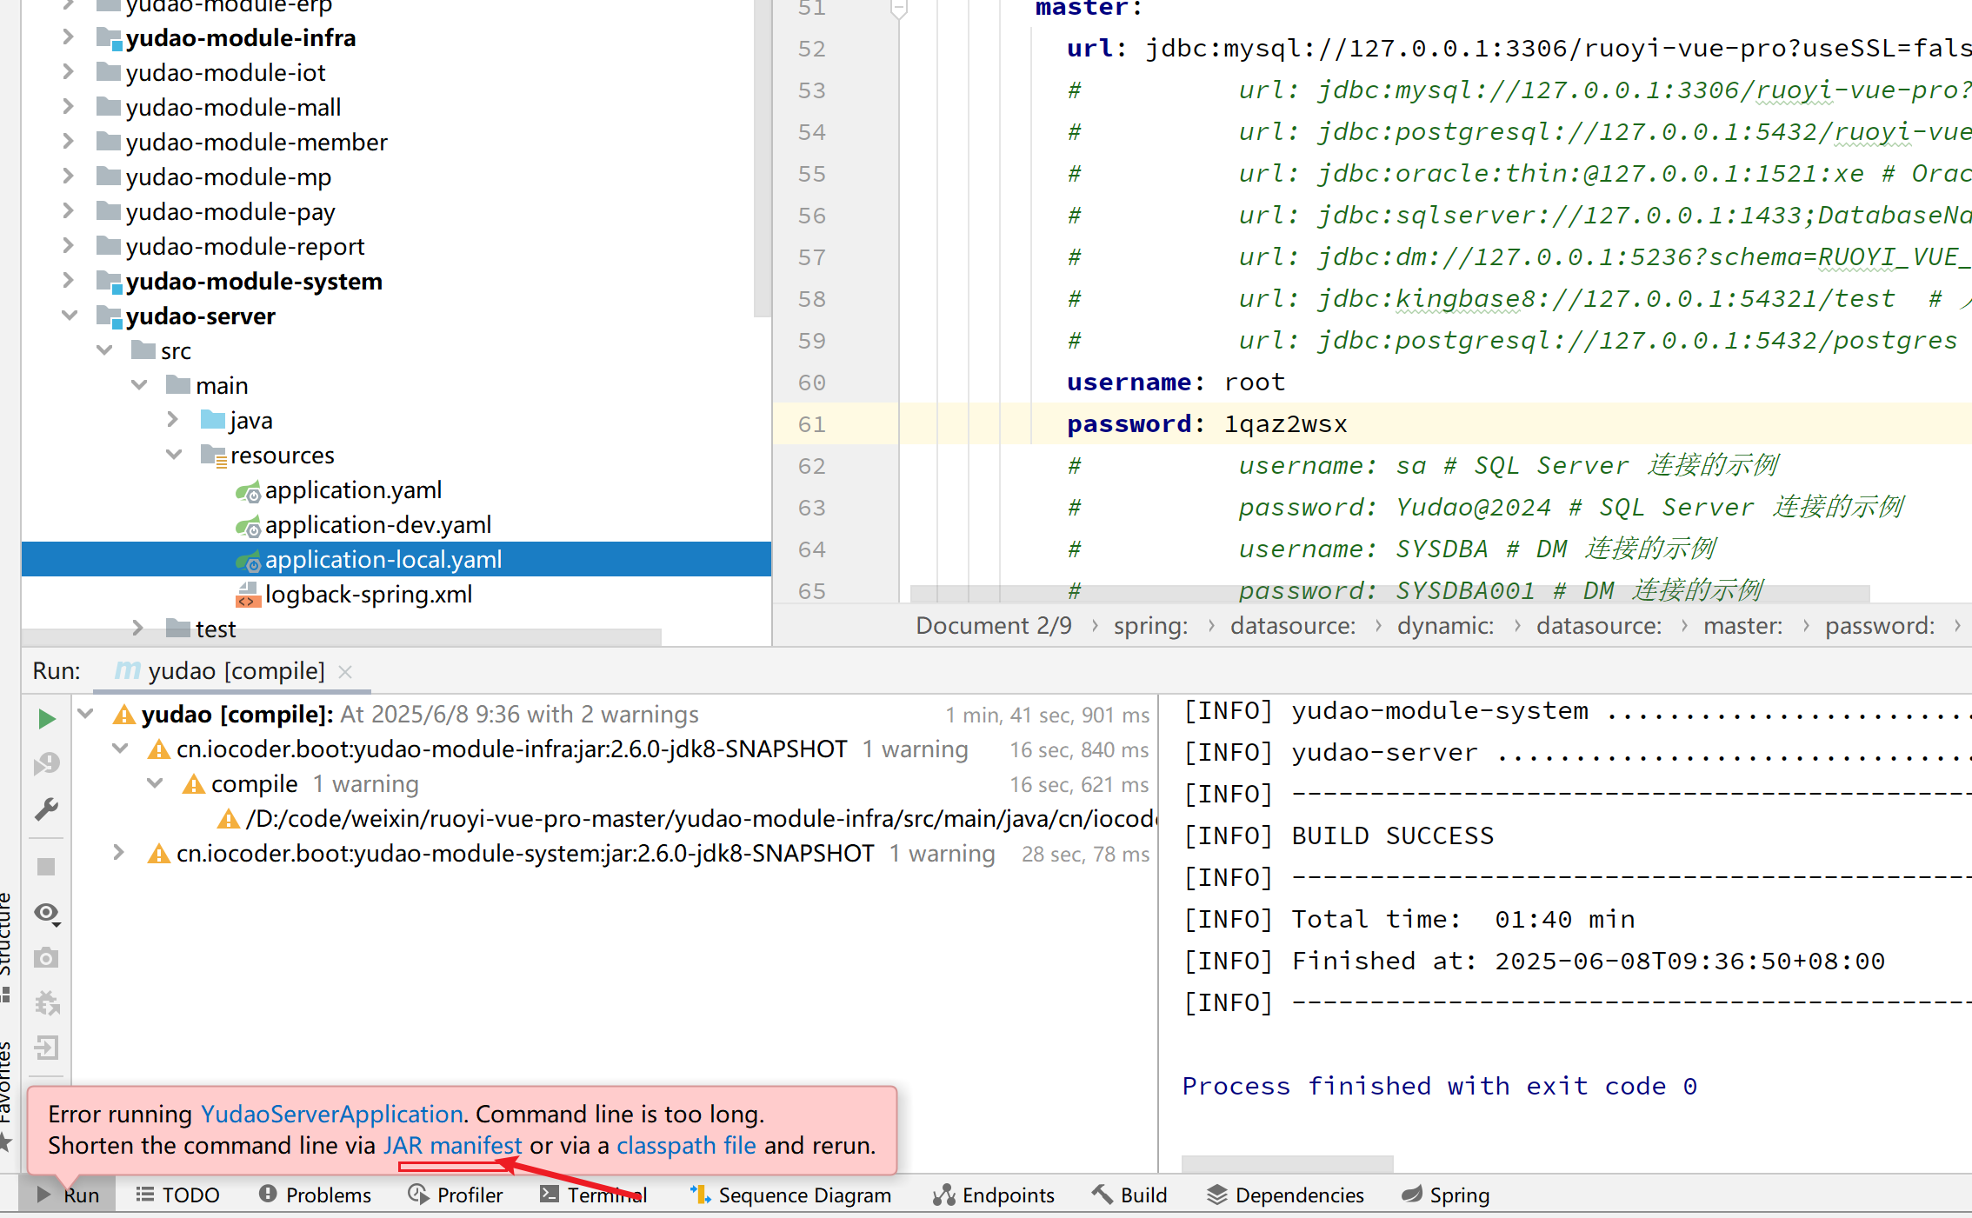

启动项目

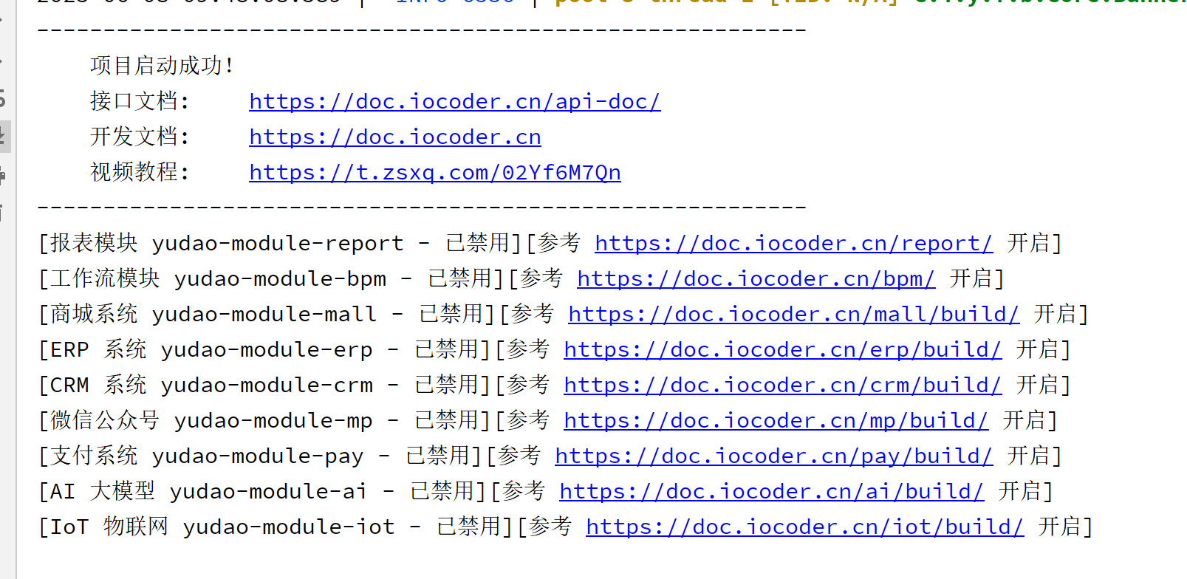

<http://127.0.0.1:48080/>

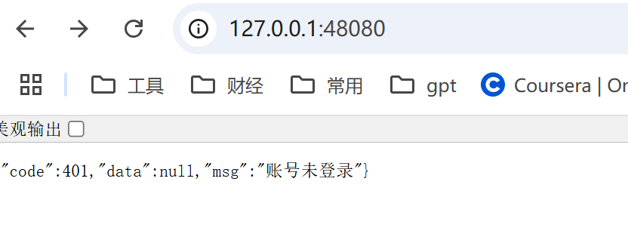

接口地址：

<http://127.0.0.1:48080/doc.html#/home>

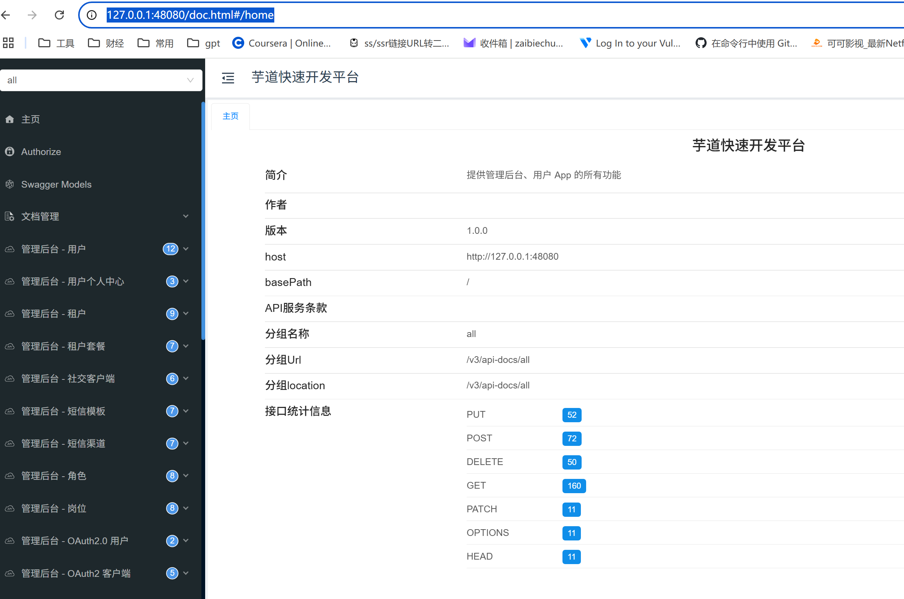

前端部署

安装node 22

yudao-ui-admin-vue3-master 必须安装nodejs22

安装项目依赖

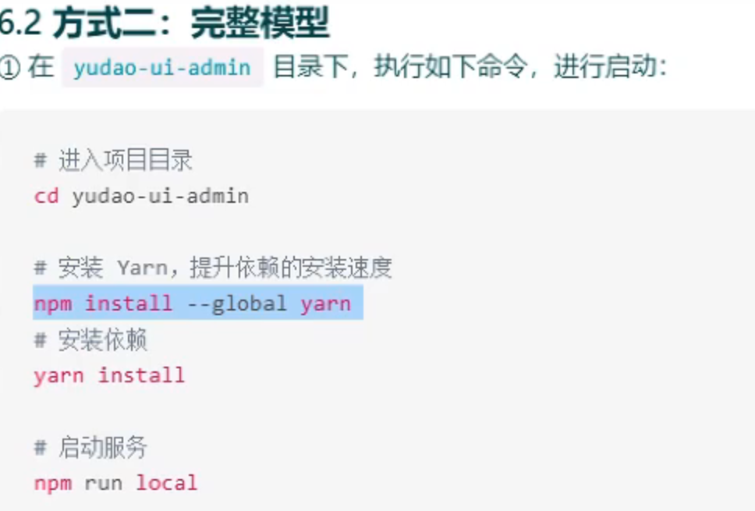

#安装Yarn，提升依赖的安装速度

npm install --global yarn

#安装依赖

yarn install

#启动服务

npm run local

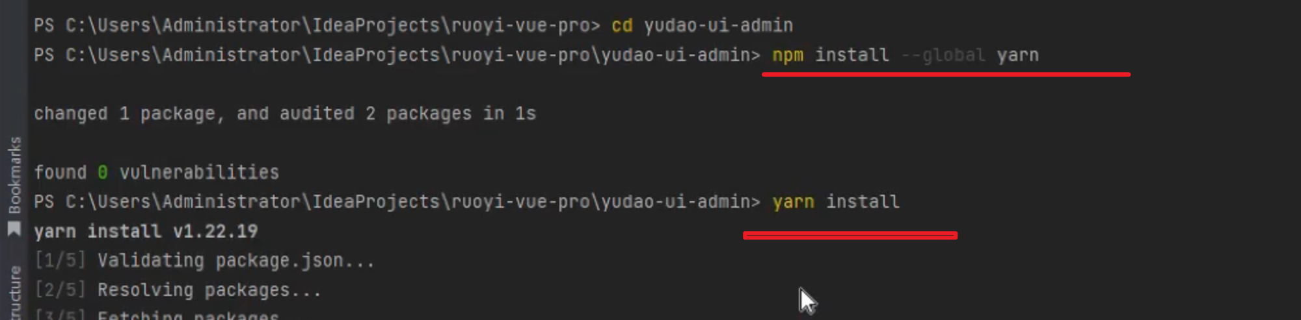

Vue3 安装yarn失败

